全国大学生实习公共服务系统操作指南
学校用户

教育部学生服务与素质发展中心
2022-09
目录
目录 I
1. 概述 1
1.1. 修改个人信息 1
2. 实习上报 1
2.1. 上报数据列表 2
2.2. 无新增实习数据 2
2.3. 单个上报实习数据 3
2.4. 批量上报实习数据 4
2.5. 上报实习数据规则 5
2.6. 查看实习数据 8
2.7. 审核实习数据 9
2.8. 编辑实习数据 10
2.9. 删除实习数据 11
2.10. 批量导出实习数据 12
3. 上报进展统计 13
4. 上报须知 13
5. 院系账号管理 13
5.1. 院系账号列表 14
5.2. 添加院系账号 14
5.3. 修改院系账号 15
5.4. 删除院系账号 15

注：本说明文档提及的内容如有变动，请以实际系统为准。
- 概述
全国大学生实习公共服务系统学校用户可以添加院系用户账号、审核院系上报的实习数据、查看和上报实习数据等。
学校用户的登录地址为：https://sx.chsi.com.cn/htgl/。推荐使用谷歌最新版本浏览器访问系统。
  - 修改个人信息
右上角点击用户账号可修改个人信息、修改密码、退出登录。
修改个人信息时，学校、手机号不可修改，其余项按页面提示修改后点击【确定】，即可保存成功。
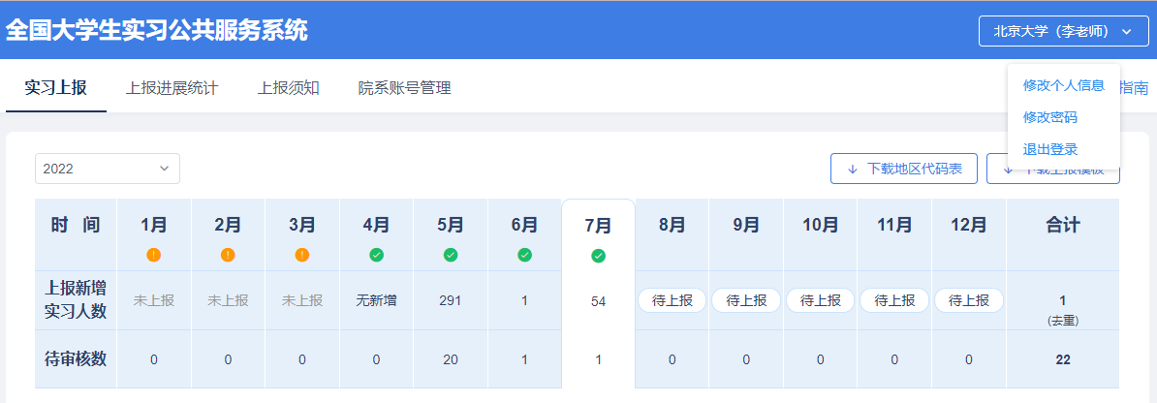
图1 修改个人信息
- 实习上报
学校用户可查看本校实习数据、审核院系提交的实习数据、新增或者修改实习数据。其中学校直接新增或修改的数据在保存成功后，实习数据的审核状态将变为审核通过状态，由学校审核通过的实习数据会展示给本校所在省份的省级用户和部级用户。
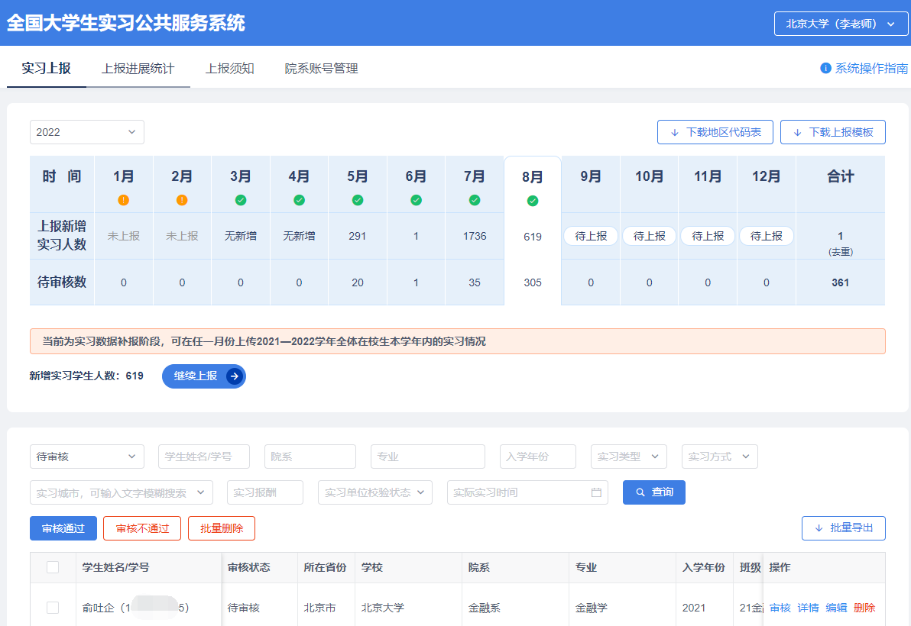
图2 实习上报
  - 上报数据列表
学校用户可查看本校实习数据。通过学生姓名、学号、专业、实习类型等条件查询实习数据。
列表中展示学生实习数据，包括学生姓名、学号、所在省份、学校、专业、实习信息等，列表下方有横向滚动条可滑动查看实习数据。
列表页面可操作的功能包括：
- 上报实习数据
- 查看实习数据
- 审核实习数据
- 编辑实习数据
- 删除实习数据
- 批量导出实习数据
  - 无新增实习数据
如无需要上报的实习数据，可点击【无新增实习学生】按钮，确定操作后，上报新增实习人数变为【无新增】。
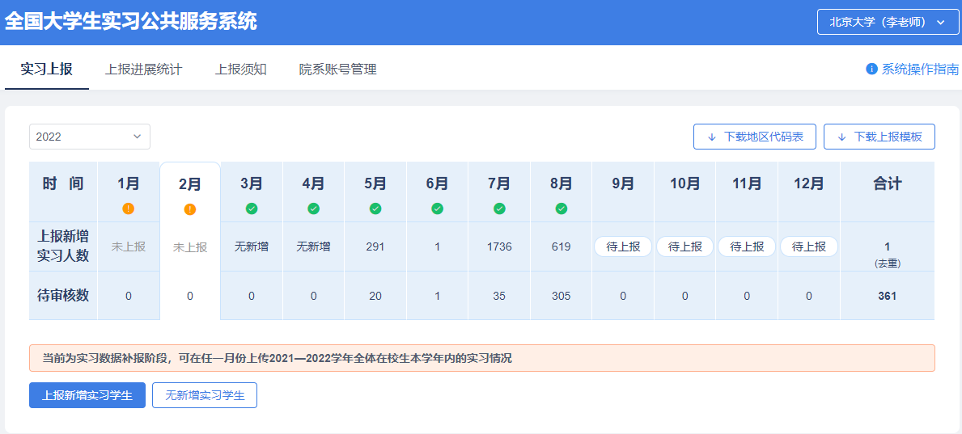
图3 上报实习数据
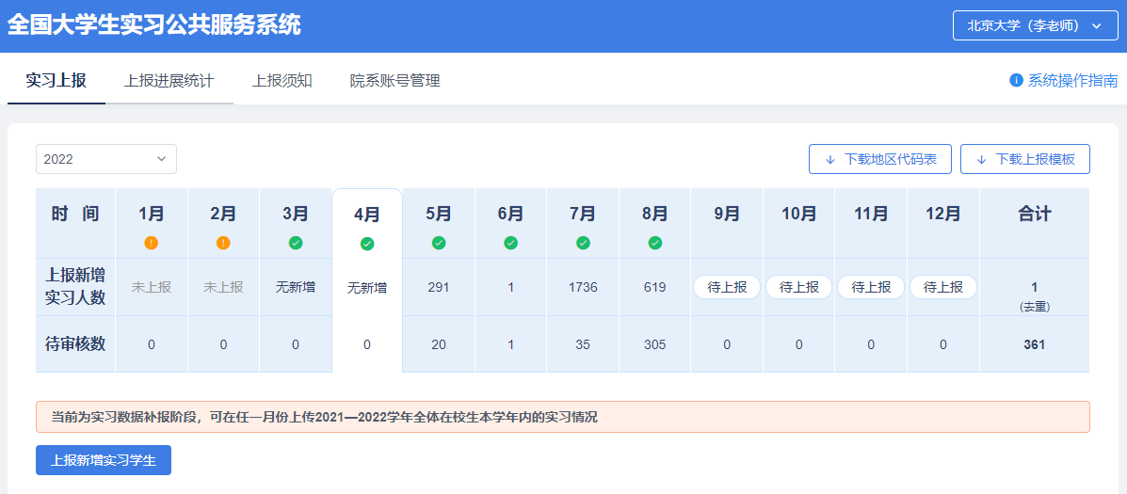
图4 无新增实习数据
  - 单个上报实习数据
点击【上报新增实习学生】或【继续上报】，选择单个上报，依次填写学生的实习信息。点击【确定上报】，保存数据。
提示：
- 专业是根据学生姓名和学号查询得到的数据，无法填写且不可更改。
- 如有多名校内指导老师，请点击校内指导老师姓名下方的“+”添加。
- 填写规则见2.5.上报实习数据规则。
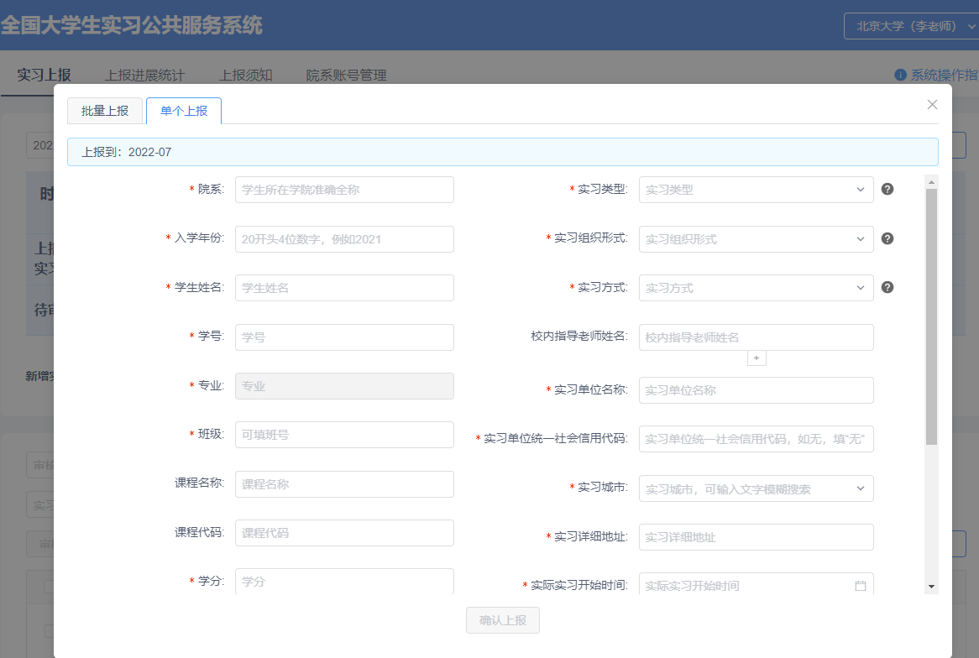
图5 单个上报实习数据
  - 批量上报实习数据
从列表上方点击【下载地区代码表】【下载上报模板】，上传时请使用系统中下载的表格模板。
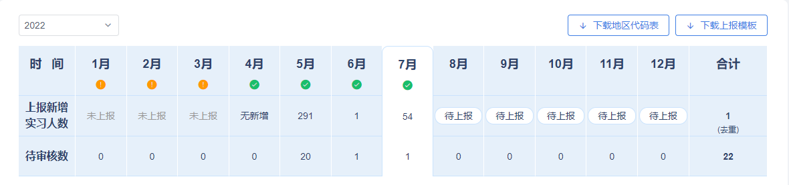
图6 下载地区代码表和下载上报模板
点击【上报新增实习学生】或【继续上报】，选择批量上报，将包含学生实习数据的模板上传到系统中，系统会反馈上传结果。如有上传失败的数据，可下载上传失败原因表格，参照修改正确后，即可重新上传。
提示：
- 上传规则见2.5.上报实习数据规则。
- 单次上传表格内数据不可大于2万条。

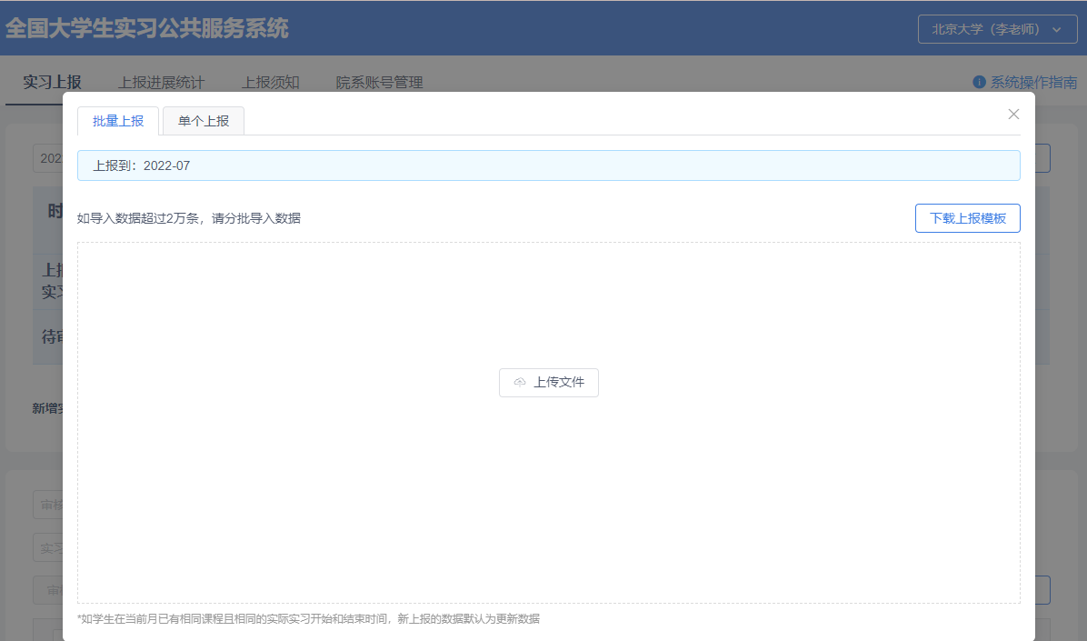
图7 批量上报实习数据
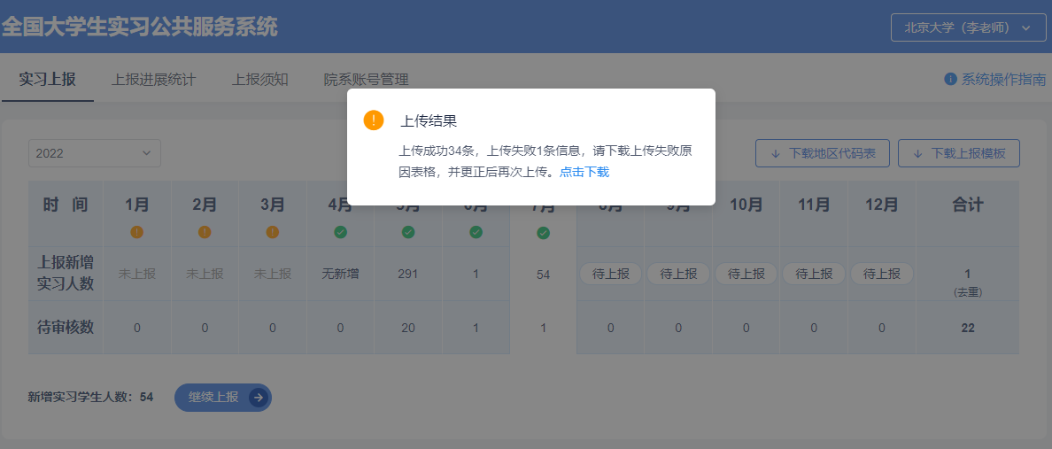
图8 批量上传结果
  - 上报实习数据规则
字段名 | 是否必填 | 填写要求
学号 | 必填 | 1-20位
学生姓名 | 必填 | 2-50字
入学年份 | 必填 | 只需填写年份数字，格式要求20xx的四位数字，如2021
院系 | 必填 | 学生所在学院（系）准确全称
专业 | 不可填 | 无需填写，根据学生姓名+学号查询到学籍数据后自动填写
班级 | 必填 | 班级名称或班号，不超过32字
课程名称 | 非必填 | 课程名称，不超过200字
课程代码 | 非必填 | 校内课程编号，在学校内代表唯一课程，不超过50位
学分 | 必填 | 本次实习所占的学分，仅可填写数字
实习类型 | 必填 | 包含四种实习类型：认识实习、专业实习、生产实习和毕业实习  认识实习：学生由学校组织到实习地点参观、观摩和体验（包括医学生早期接触临床），形成对专业的初步认识的活动，一般在大学一、二年级实施  专业实习：学生具有一定专业知识后，通过运用专业知识解决特定问题，加深对专业知识理解和运用的活动。一般在大学二、三、四年级实施（医学生临床见习、跟师学习归为专业实习）  生产实习：学生能够熟练运用专业知识后，结合生产实际，深化专业知识运用和创新的活动。一般在大学三、四年级实施  毕业实习：学生具备一定实践岗位工作能力后，在专业人员指导下，辅助或相对独立参与实际工作的活动。一般在大学四、五年级实施（医学生临床实习归为毕业实习）
实习组织形式 | 必填 | 包含两种实习组织形式：集中实习和分散实习  集中实习：由学校统筹安排的实习，时间、地点相对集中  分散实习：学生自行联系或开展的实习，经学校批准认定的
实习方式 | 必填 | 包含四种实习方式：虚拟实习、模拟实习、现场实习和线上实习  虚拟实习：在信息技术和虚拟仿真等手段建设的虚拟工作场景中进行的实践教学活动  模拟实习：在“模拟法庭”等拟真环境中进行的实践教学活动  现场实习：在真实的工作场景中开展的实践性教育教学活动  线上实习：因疫情原因通过线上的方式开展的实践性教育教学活动
学年 | 必填 | 本次实习所属学年，固定格式，格式要求“20xx-20xx学年”，如2021-2022学年
校内指导老师姓名 | 非必填 | 校内指导老师姓名，如需添加多位指导老师，单个上报可点击“+”添加，批量上报以中文逗号隔开，如“姓名1，姓名2”，若有重名，按校内区分规则填报即可
实习单位名称 | 必填 | 在企事业单位（法人单位）实习的，准确填写单位全称  实习单位为非法人单位的，填实际名称，如“田野写生”“现场采访”“野外考察”等
实习单位统一社会信用代码 | 必填 | 在企事业单位（法人单位）实习的，准确填写“实习单位统一社会信用代码”；如无，填“无”
实习城市 | 必填 | 单个上报可输入城市名称搜索，批量上报须填写6位地区标准代码，一般精确到县（区）级，可在页面下载地区代码表
实习详细地址 | 必填 | 实习所在地点的通信地址，不超过200字
实际实习开始时间 | 必填 | 开始实习的时间，单个上报可从页面直接选择；批量上报格式“yyyy-MM-dd”，如2022-01-01
实际实习结束时间 | 必填 | 结束实习的时间，单个上报可从页面直接选择；批量上报格式“yyyy-MM-dd”，如2022-01-01
实习岗位 | 必填 | 实习岗位名称
实习报酬（元/月） | 必填 | 月薪为正整数，单位为元。如实际为日薪，可以“日薪×22”来计算；如参观实习等不存在具体实习报酬的可填“无”
企业指导人员姓名 | 必填 | 企业派给的指导人员姓名，如无明确指导人员，可以填“无”
  - 查看实习数据
上报数据列表中，点击某一条实习数据对应的【详情】，进入详情页面。
详情页面展示实习单位校验状态、审核状态、学生信息、上报信息。
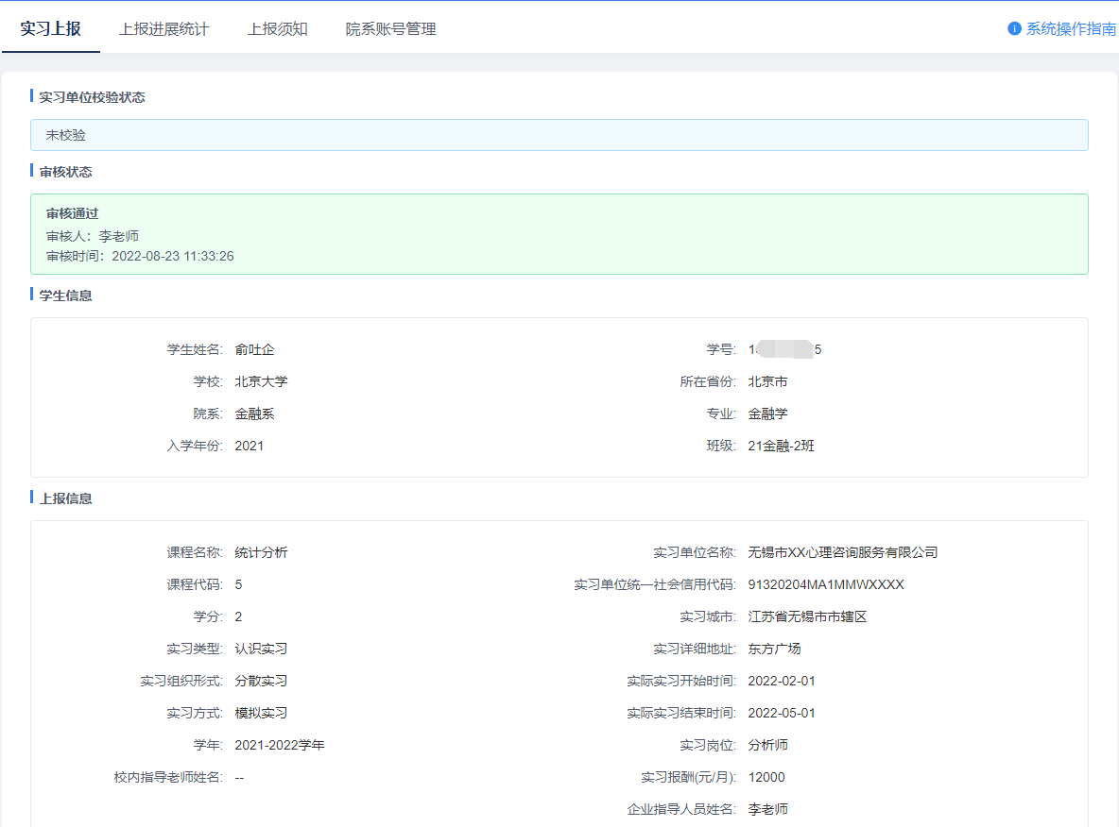
图9 查看实习数据
  - 审核实习数据
上报数据列表中，点击某一条实习数据对应的【审核】，进入审核页面。或上报列表中勾选多条实习数据，点击列表上方【审核通过】或【审核不通过】按钮。
审核页面展示实习单位校验状态、审核状态、学生信息、上报信息、审核按钮。
审核不通过后，实习数据将反馈给院系用户，院系用户可对实习数据进行修改。
审核通过后，实习数据将展示给省级和部级。
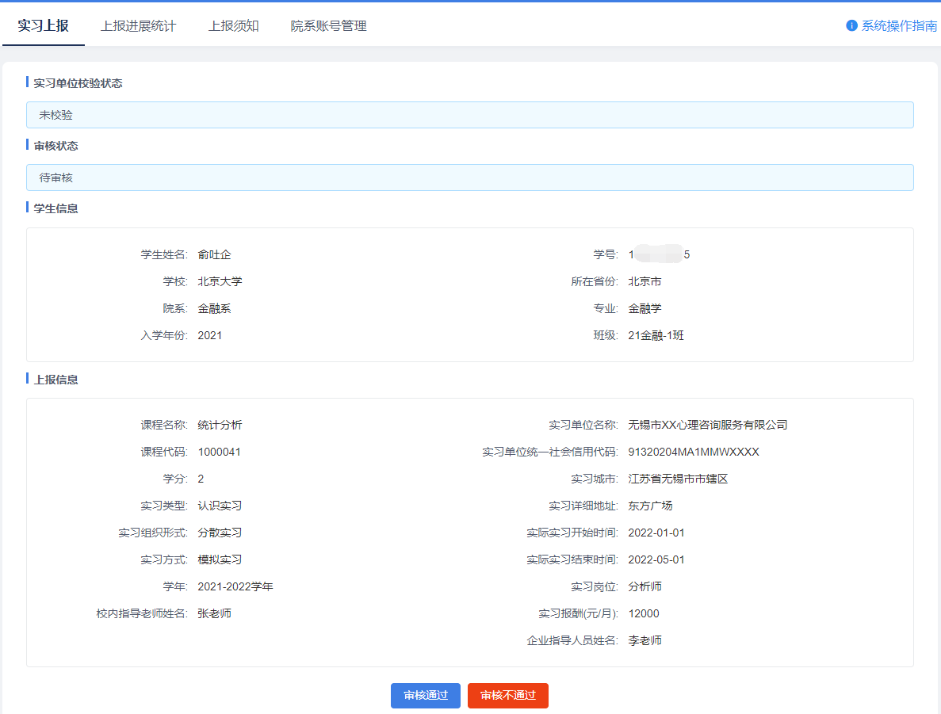
图10 单条审核实习数据

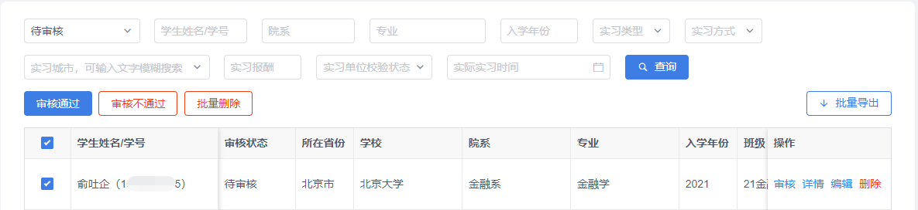
图11 批量审核实习数据
  - 编辑实习数据
上报数据列表中，点击某一条实习数据对应的【编辑】，进入单个上报弹窗页面，编辑信息后，点击【确定修改】保存数据。
学校用户编辑实习数据保存后，实习数据状态变为审核通过。

提示：
- 上报到相同年月的数据，如学号、课程代码、实际实习开始时间结束时间均相同，则系统认为是同一条实习数据。新增数据与系统中已存在数据的学号、课程代码、实际实习开始时间结束时间均相同，系统会执行更新操作，更新系统中的已存在的相同数据，而不是新增一条数据。
- 若实习数据已被学校用户审核通过后，院系用户重新提交了相同的数据，系统会更新已有数据，并且自动把实习数据的状态变成待审核，此时需要学校用户重新审核该实习数据。
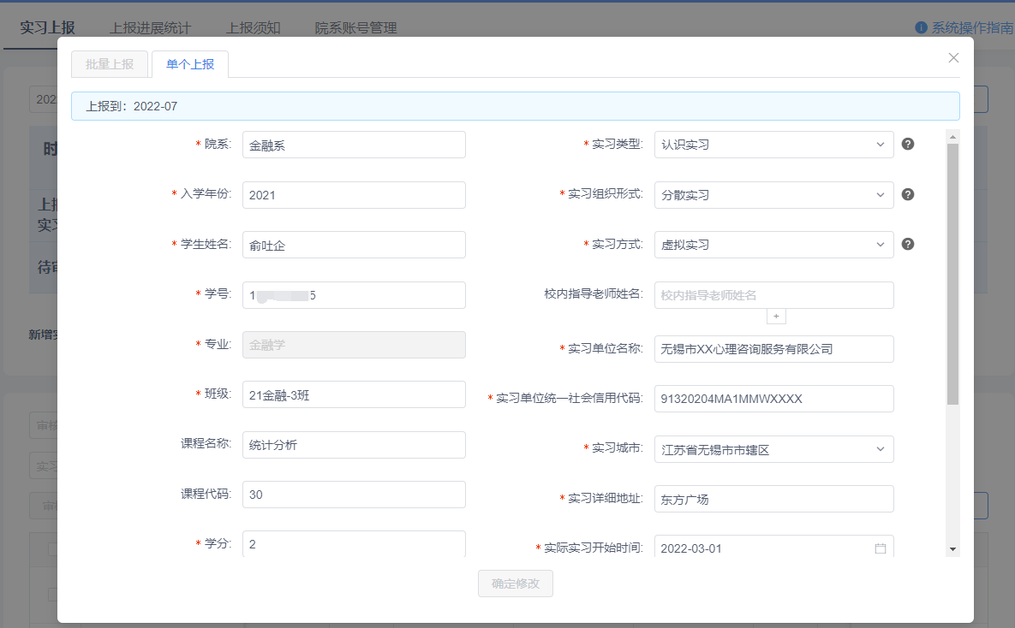
图12 编辑实习数据
  - 删除实习数据
上报数据列表中，点击某一条实习数据对应的【删除】，可单条删除实习数据。
上报数据列表中，勾选多条实习数据，点击列表上方【批量删除】，可批量删除实习数据。
删除操作后，数据不可恢复，请谨慎操作。如误删数据，可重新提交实习数据。

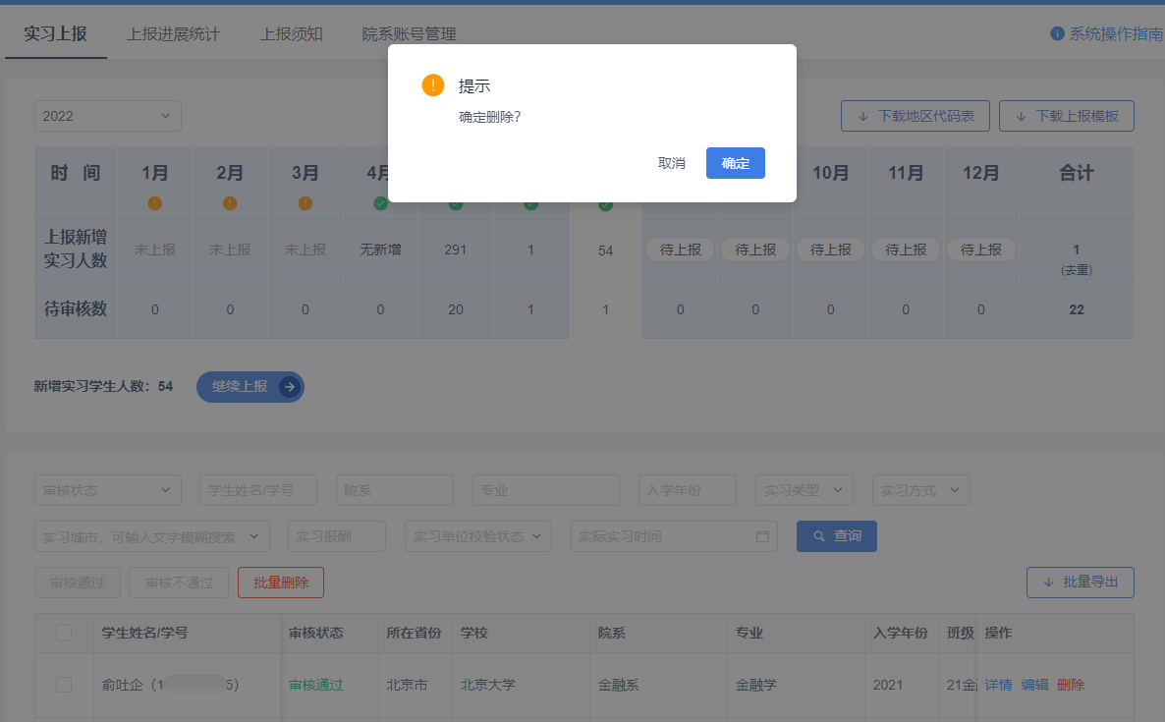
图13 单条删除实习数据
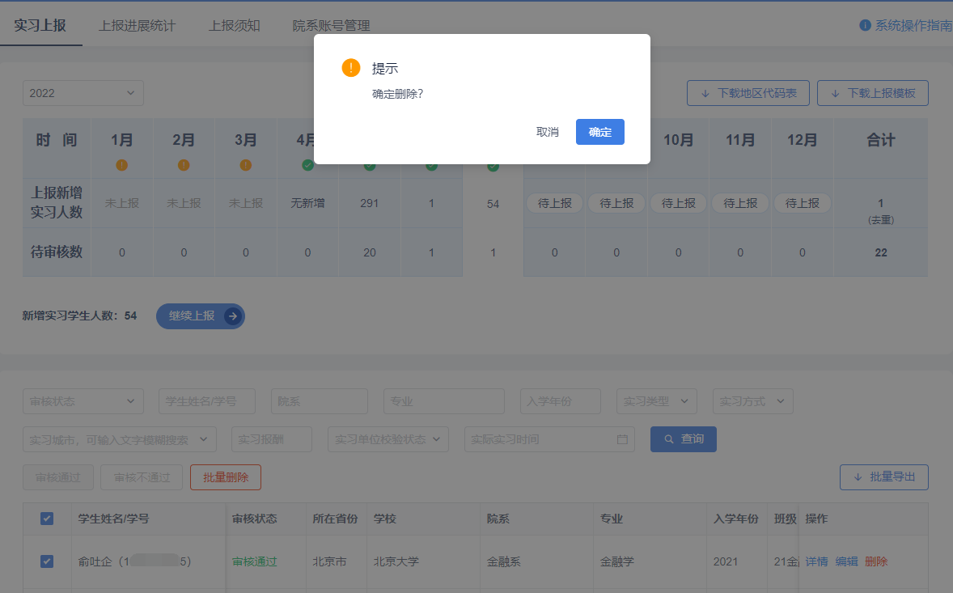
图14 批量删除实习数据
  - 批量导出实习数据
上报数据列表中，筛选查询要导出的数据，点击列表上方【批量导出】，可导出实习数据。
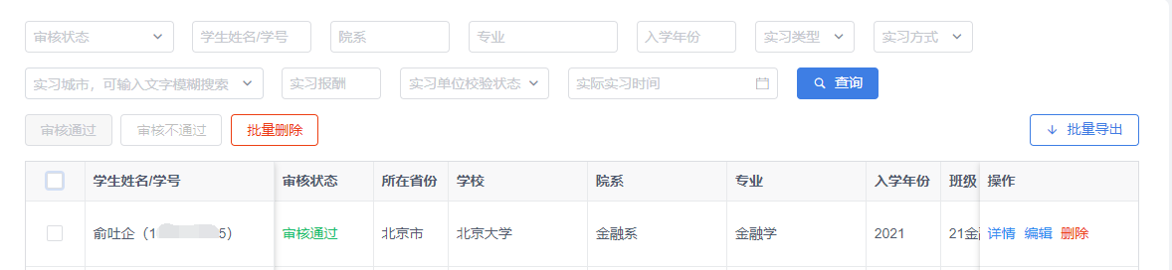
图15 批量导出实习数据
- 上报进展统计
展示本校和本校的各院系上报进展统计结果。
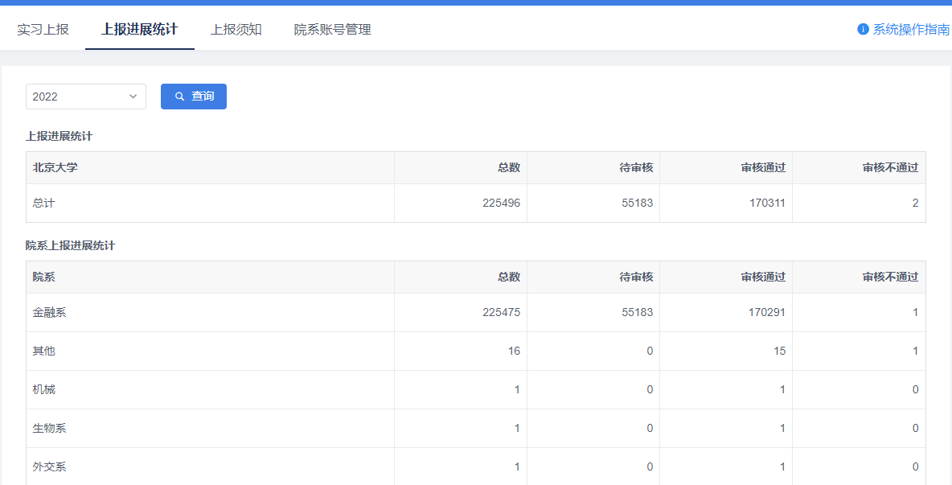
图16 上报进展统计
- 上报须知
本页面为上报数据相关要求，请仔细阅读。
- 院系账号管理
学校用户可以添加、查看、修改、删除院系账号。院系账号添加成功后，账号密码会以短信形式发送给院系用户。
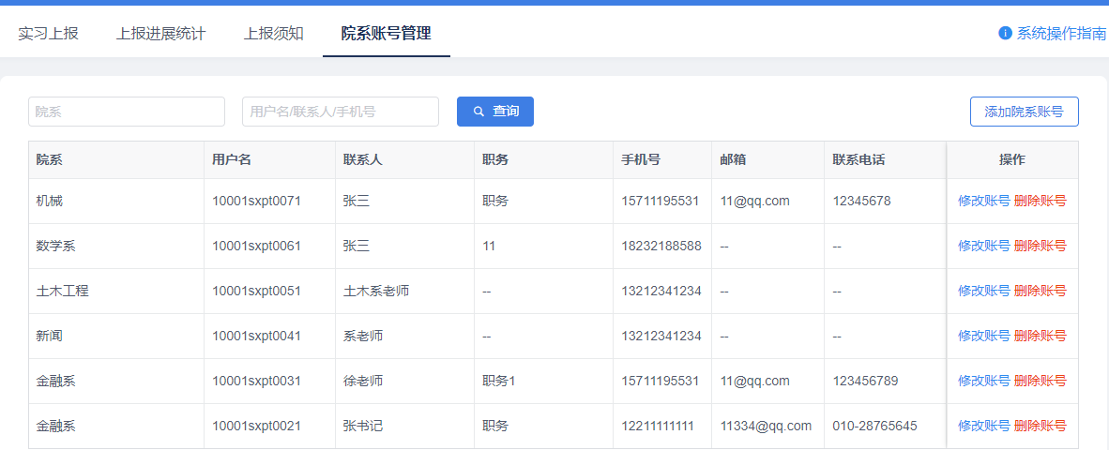
图17 院系账号管理
  - 院系账号列表
学校用户可查看本校院系账号数据。通过院系、用户名、手机号等查询院系数据。
列表中展示院系账号数据，包括院系、用户名、联系人、手机号等。
列表页面可操作的功能包括：
- 查看院系账号
- 添加院系账号
- 修改院系账号
- 删除院系账号
  - 添加院系账号
院系账号列表，点击【添加院系账号】，进入添加院系账号弹窗。依次填写院系、联系人、手机号等信息，点击【确定】完成添加。
提示：
- 新建账号信息会以短信形式发送到添加账号时填写的手机号中，请确保手机号填写准确。
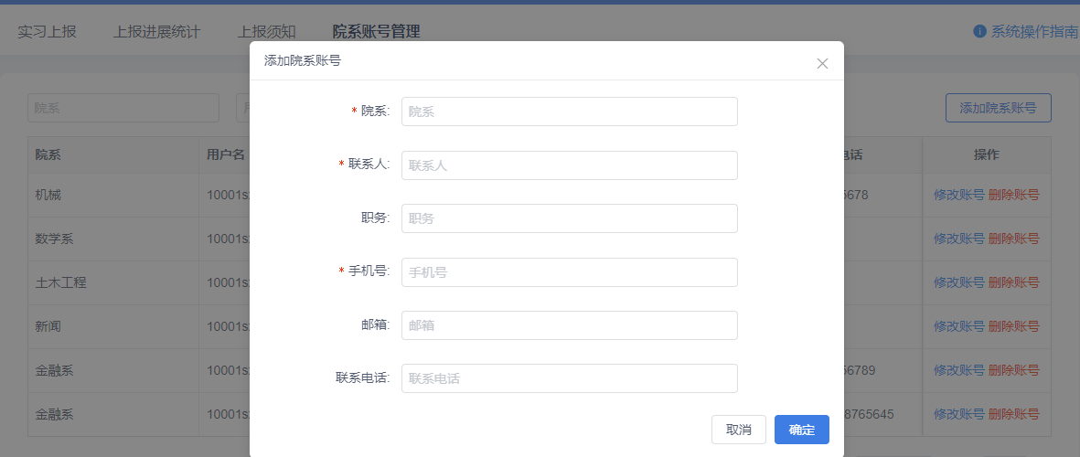
图18 添加院系账号
  - 修改院系账号
院系账号列表中，点击某一条院系账号数据对应的【修改账号】，进入修改院系账号弹窗页面，修改信息后，点击【确定】保存数据。
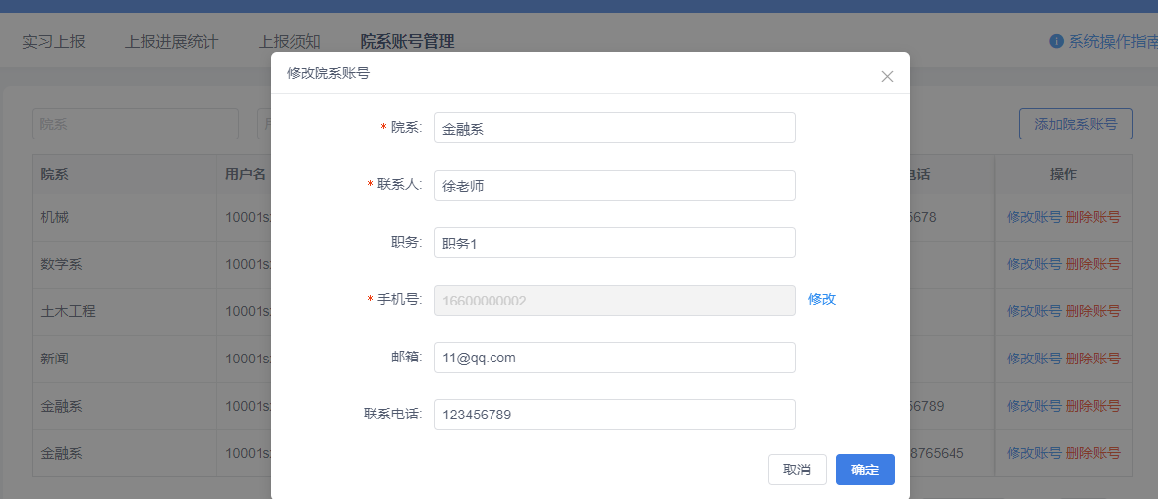
图19 修改院系账号
  - 删除院系账号
院系账号列表中，点击某一条院系账号数据对应的【删除账号】，可删除院系账号数据。
删除操作后，数据不可恢复，请谨慎操作。如误删数据，可重新添加数据。
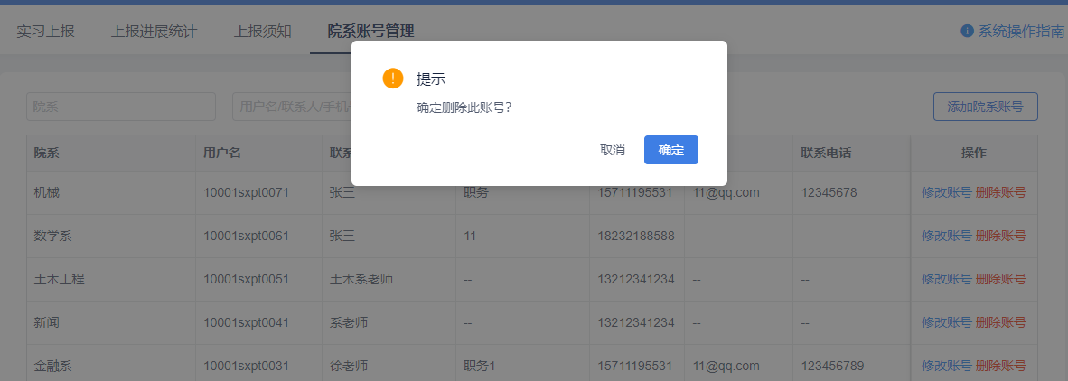
图20 删除院系账号

